# **Проектирование Data Warehouse для системы образования (основа - университет)**

## 1. Бизнес-процесс

Для проектирования хранилища данных была выбрана область **академической успеваемости студентов**. В рамках университетской базы одним из ключевых процессов является выставление оценок студентам за посещённые занятия (лекции, практики, лабораторные работы).

Данный бизнесс-процесс выбран по следующим причинам:

1. Анализ оценок — это важный показатель качества обучения.
2. В базе уже есть все необходимые сущности: студенты, группы, занятия, преподаватели.
3. На этих данных легко строить разные отчёты (средние баллы, количество студентов, отличники).
4. Процесс универсален и подходит для всех университетов, факультетов и курсов.

## 2. Уровень детализации (Grain)

**Одна строка факта = одна оценка конкретного студента за конкретное занятие в определённое время.**

## 3. Таблицы измерений (dimension tables)

### 1. dim_student — студенты

■ student_sk: BIGINT, PK, NOT NULL

■ source_student_id: BIGINT, NOT NULL (ID из OLTP)

■ first_name: VARCHAR(100), NOT NULL

■ last_name: VARCHAR(100), NOT NULL

■ gender: CHAR(1), NOT NULL (M/F)

■ birth_year: INT, NULL

■ current_group_name: VARCHAR(50), NULL

### 2. dim_lesson — занятия

■ lesson_sk: BIGINT, PK, NOT NULL

■ source_lesson_id: BIGINT, NOT NULL

■ subject_name: VARCHAR(100), NOT NULL

■ classroom_number: VARCHAR(20), NULL

■ building_name: VARCHAR(100), NULL

■ faculty_name: VARCHAR(100), NULL

■ university_name: VARCHAR(150), NULL

### 3. dim_teacher — преподаватели

■ teacher_sk: BIGINT, PK, NOT NULL

■ source_teacher_id: BIGINT, NOT NULL

■ first_name: VARCHAR(100), NOT NULL

■ last_name: VARCHAR(100), NOT NULL

■ position: VARCHAR(50), NULL

■ department: VARCHAR(100), NULL

■ faculty_name: VARCHAR(100), NULL

### 4. dim_group — студенческие группы

■ group_sk: BIGINT, PK, NOT NULL

■ source_group_id: BIGINT, NOT NULL

■ group_name: VARCHAR(50), NOT NULL

■ curator_teacher_name: VARCHAR(150), NULL

■ start_year: INT, NULL

## 4. Таблица фактов (fact table)

### fact_student_lesson

■ fact_id: BIGINT, PK, NOT NULL

■ student_sk: BIGINT, FK (= dim_student(student_sk), NOT NULL)

■ lesson_sk: BIGINT, FK (= dim_lesson(lesson_sk), NOT NULL)

■ teacher_sk: BIGINT, FK (= dim_teacher(teacher_sk), NOT NULL)

■ group_sk: BIGINT, FK (= dim_group(group_sk), NOT NULL)

■ event_time: TIMESTAMP, NOT NULL (дата и время занятия/оценки)

■ grade_value: INT, NOT NULL

■ is_pass: BOOLEAN, NULL (сдал/не сдал)

## 5. Физическая модель

Использована **схема «звезда»**:

В центре — таблица фактов fact_student_lesson.

Вокруг — измерения dim_student, dim_lesson, dim_teacher, dim_group.

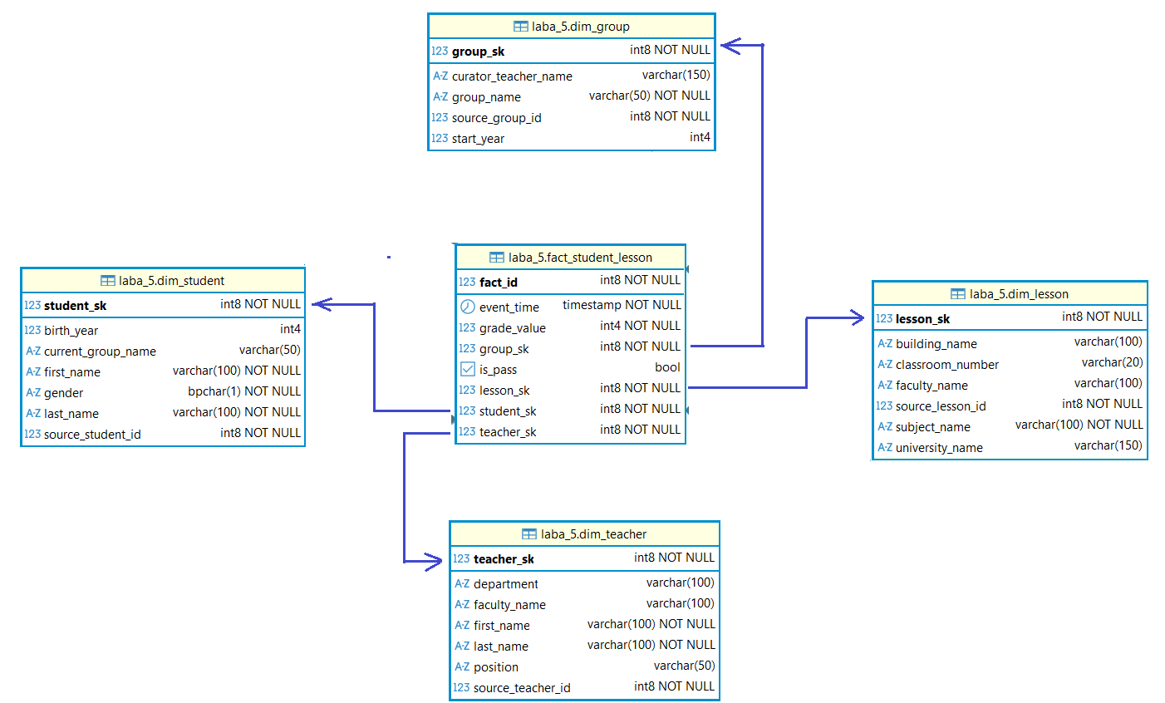

**6.Примеры аналитических запросов**

Данный скрипт подублирован в sql-файле homework_5_university_queries.sql

Текущее наполнение таблиц:

dim_student

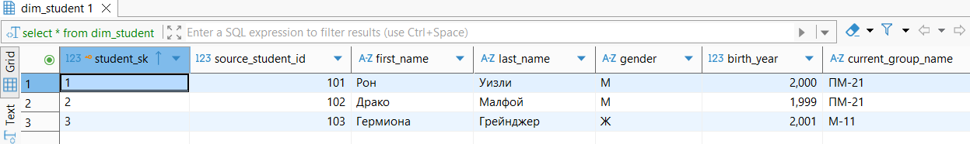

dim_teacher

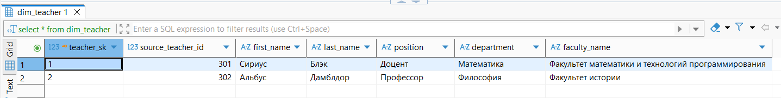

dim_group

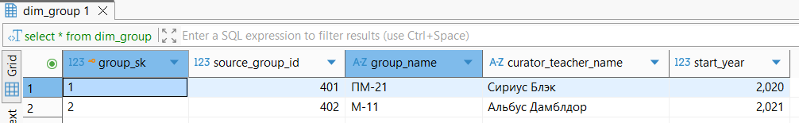

dim_lesson

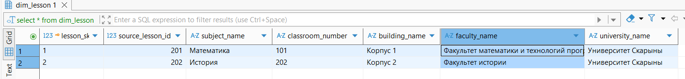

### fact_student_lesson

### 1. Средний балл по предметам - какие предметы в среднем сложнее или проще

SELECT dim_lesson.subject_name, AVG(fact_student_lesson.grade_value) AS avg_grade

FROM fact_student_lesson

JOIN dim_lesson

ON fact_student_lesson.lesson_sk = dim_lesson.lesson_sk

GROUP BY dim_lesson.subject_name;

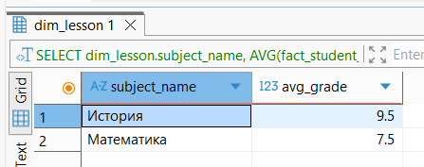

### 2. Количество студентов в каждой группе - сколько студентов учится в каждой группе

SELECT dim_group.group_name, COUNT(dim_student.student_sk) AS total_students

FROM dim_student

JOIN dim_group

ON dim_student.current_group_name = dim_group.group_name

GROUP BY dim_group.group_name;

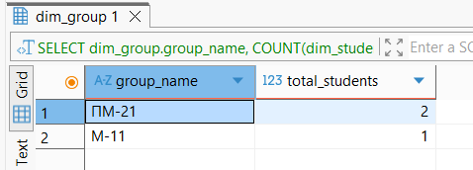

### 3. Средний балл по группам - какие студенческие группы учатся лучше, а какие хуже

SELECT dim_group.group_name, AVG(fact_student_lesson.grade_value) AS avg_grade

FROM fact_student_lesson

JOIN dim_group

ON fact_student_lesson.group_sk = dim_group.group_sk

GROUP BY dim_group.group_name;

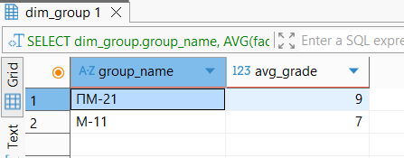

### 4.Ученики с высоким средним баллом (≥9) - какие студенты в каждой группе учатся на средний балл 9 и выше

SELECT dim_group.group_name,

dim_student.first_name,

dim_student.last_name,

AVG(fact_student_lesson.grade_value) AS avg_grade

FROM fact_student_lesson

JOIN dim_student

ON fact_student_lesson.student_sk = dim_student.student_sk

JOIN dim_group

ON fact_student_lesson.group_sk = dim_group.group_sk

GROUP BY dim_group.group_name, dim_student.first_name, dim_student.last_name

HAVING AVG(fact_student_lesson.grade_value) >= 9

ORDER BY dim_group.group_name, avg_grade DESC;

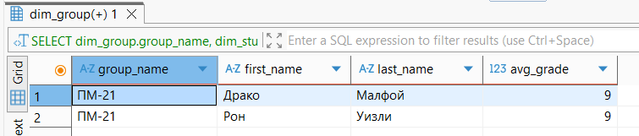

**Вывод:**

В ходе работы было спроектировано **хранилище данных (Data Warehouse)** для университетской базы, ориентированное на анализ успеваемости студентов.

В частности:

- Определён бизнес-процесс: оценивание студентов по занятиям.

- Сформулирован уровень детализации - **одна строка факта соответствует одной оценке студента за конкретное занятие**.

- Разработаны таблицы измерений (студенты, преподаватели, занятия, группы) и таблица фактов (получение оценки студентом за урок).

- Построена физическая модель в виде **схемы «звезда»**, которая является оптимальной для простоты запросов и аналитики.

- Подготовлен набор аналитических SQL-запросов, позволяющих исследовать ряд вопросов.